Memoria técnico descriptiva de sistema fotovoltaico
interconectado a la red Fábrica de cajas, San Felipe, San José del Progreso.

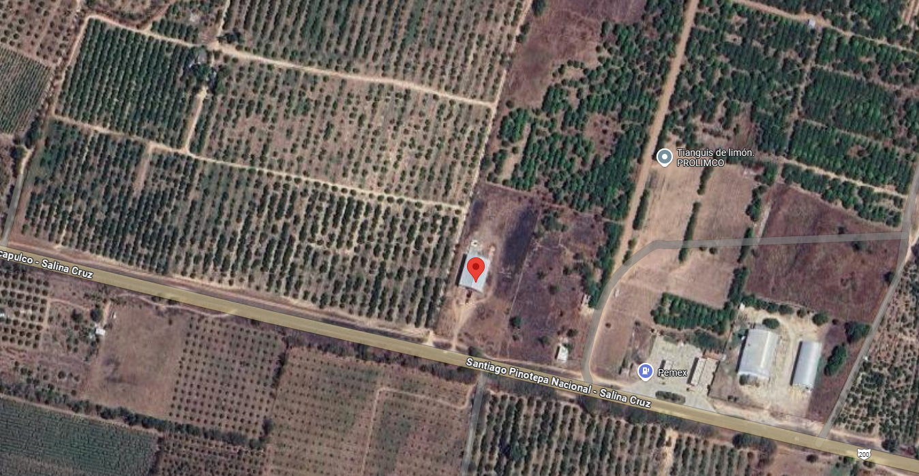

COORDENADAS: 16°5'7.70"N 97°39'18.03"W
Carretera costera km 200, Villa de Tututepec de Ocampo, San José del Progreso, Oaxaca.

CONTENIDO

Índice de contenido
OBJETIVO 3
GENERALIDADES 3
INFORMACIÓN GENERAL DEL PROYECTO 3
DIMENSIONAMIENTO 4
1. CÁLCULO DE LOS VOLTAJES MÁXIMOS Y MÍNIMOS EN LOS MÓDULOS FOTOVOLTAICOS. 4
2. CÁLCULO DE LA CORRIENTE MÁXIMA DEL CIRCUITO DE FUENTE FOTOVOLTAICA 5
3. RATIO O RELACIÓN CD/CA Y SELECCIÓN DE LOS INVERSORES 5
4. DISTRIBUCIÓN Y FORMACIÓN DE CIRCUITOS DE FUENTE FOTOVOLTAICA 5
3. CÁLCULO DE CONDUCTORES EN CD 7
Cálculo del fusible 8
4. CÁLCULO DE CONDUCTORES DE CA 11
5. CÁLCULO DE LA PROTECCIÓN CONTRA SOBRECORRIENTE EN C.A. 13
6. CÁLCULO DE CAÍDA DE TENSIÓN 13

OBJETIVO

Fundamentar normativa y técnicamente la selección y cálculo de componentes que conforman la instalación de un sistema fotovoltaico interconectado a la red con capacidad de 200 kW, salvaguardando en todo momento la seguridad del inmueble, de los equipos y componentes y sobre todo de las personas que se encuentran operando en el inmueble.

Los cálculos ejecutados en esta memoria técnica tienen como característica principal el hecho de que están basados en la NOM-001-SEDE-2012 y su numeral 4.4.1.8.

GENERALIDADES

Las especificaciones aquí descritas forman parte del diseño del proyecto general que, en conjunto con los planos eléctricos, diagramas unifilares, fichas técnicas y certificados de equipos, abarcan todas las características técnicas eléctricas involucradas en la ejecución del proyecto.

INFORMACIÓN GENERAL DEL PROYECTO

La siguiente central de generación fotovoltaica interconectada a la red fue diseñada y calculada para el usuario con dirección en Carretera costera km 200, Villa de Tututepec de Ocampo, San José del Progreso, Oaxaca. Y tiene las siguientes características:

- Capacidad de entrega en AC: 200 kW.
- Potencia instalada: 240.34 kW (394 módulos fotovoltaicos de 610 W).
- Modelo y marca del inversor: Solis-100K-5G-US, Solis.
- Modelo y marca de los módulos fotovoltaicos: ﻿LR7-72HTHF-610M, Longi.
- Ubicación con coordenadas: 16°5'7.70"N, 97°39'18.03"W

DIMENSIONAMIENTO

CÁLCULO DE LOS VOLTAJES MÁXIMOS Y MÍNIMOS EN LOS MÓDULOS FOTOVOLTAICOS.
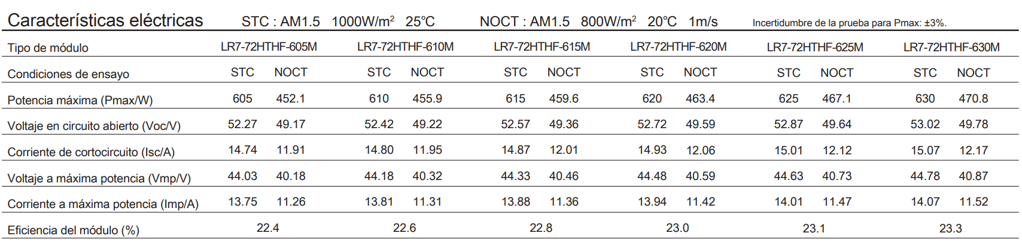

Imagen 1 – Datos técnicos del módulo a utilizar

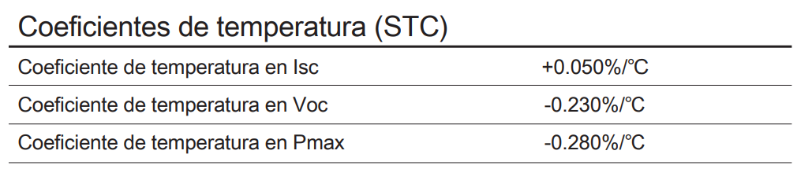
Imagen 2 – Coeficientes de temperatura del módulo a utilizar

Temperatura mínima del lugar: 6°C Temperatura máxima del lugar: 40°C

NOTA: Los datos de la temperatura mínima y máxima son obtenidos de la base de datos CONAGUA
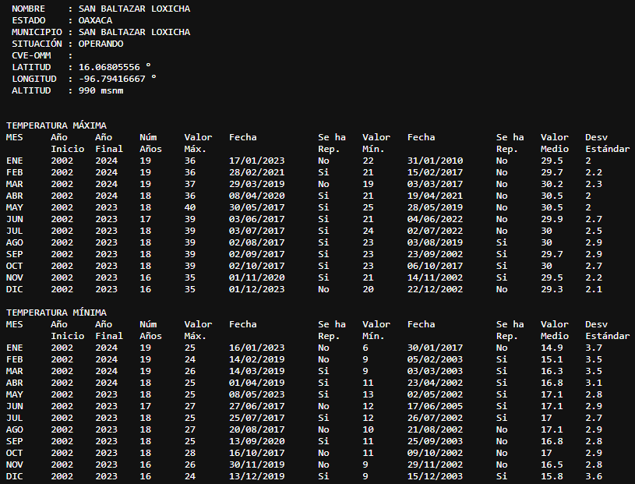

Imagen 3. Temperaturas máximas y mínimas de la base de datos de CONAGUA.

DATOS:
Voc = 52.42 V Vmp = 44.18 V
Coeficiente de temperatura Voc: -0.230%/°C
Coeficiente de temperatura Vmp: -0.280%/°C

Cálculo de la tensión máxima 690-7 a) 1)

$$V_{oc max}= V_{OC}+ \left[\left(T_{min}-25°C\right)x(C_{T} x V_{OC})\right]$$
$$V_{OC max}=52.57 V+ \left[\left(6°C-25 °C\right) x ( -0.23 \frac{\%}{°C}x 52.57 V)\right]$$
$$V_{OC max}=54.71 V$$

Cálculo de la tensión mínima (Referencia para número mínimo de módulos por MPPT)

$$V_{MP min}= V_{MP}+[\left(T_{max}+ A_{temp}-25°C\right)x C_{T} x V_{MP}]$$
$$V_{MP min}=44.18 V+[\left(40°C+30 °C-25°C\right)x (-0.28\frac{\%}{°C} x 44.18 V)]$$
$$V_{MP mín}=38.61 V$$

CÁLCULO DE LA CORRIENTE MÁXIMA DEL CIRCUITO DE FUENTE FOTOVOLTAICA

Con base en 690-8 a) 1), la corriente máxima de un circuito de fuente fotovoltaica, es determinada de la siguiente manera:

$$I_{max}=1.25 x I_{SC}$$

Sustituyendo la corriente de cortocircuito con la indicada en placa de datos:

$$I_{max}=1.25 x 14.80 A$$

$$I_{max}=18.50 A$$

RATIO O RELACIÓN CD/CA Y SELECCIÓN DE LOS INVERSORES

Se determina el ratio del inversor de la siguiente manera:

$$Ratio del inversor= \frac{Potencia fotovoltaica}{Potencia del inversor}= \frac{394 módulos x 0.610 kWp}{200 KW}=1.2078$$

DISTRIBUCIÓN Y FORMACIÓN DE CIRCUITOS DE FUENTE FOTOVOLTAICA

Inversor 1 y 2 modelo Solis-100K-5G-US (Solis).

Para este caso se tomará en consideración los cálculos tanto para el inversor 1 y 2, ya que contaran con el mismo número de equipos, modelos, potencias y marcas en ambos casos.

Este modelo de inversor cuenta con 10 seguidores del punto de máxima potencia (MPPT) cada uno de estos con 2 entradas, por lo que puede recibir una totalidad de 20 cadenas de módulos.

Para la determinación de los circuitos de fuente fotovoltaica se considera los datos de entrada permisibles por parte del inversor, tal como se muestra a continuación:

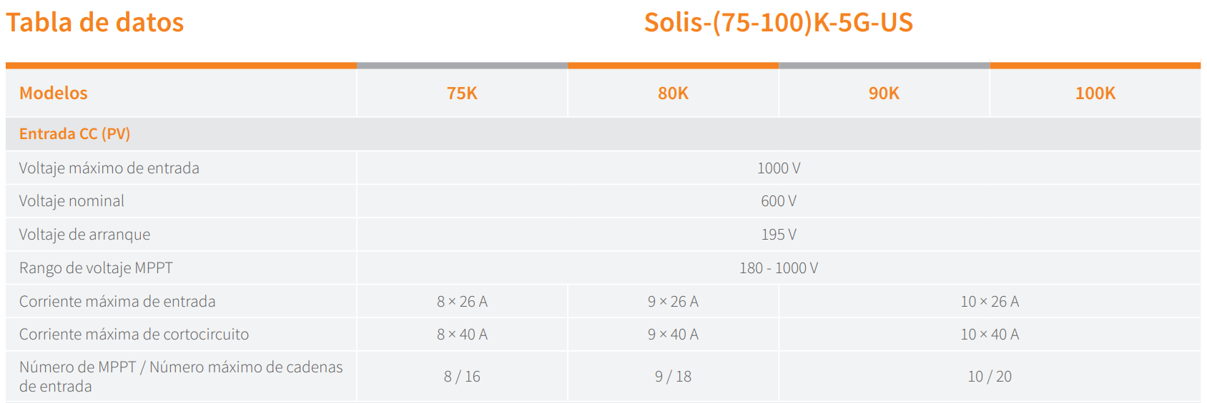

Imagen 4 – Datos técnicos de entrada del modelo de inversor SOLIS-75K-5G-US (SOLIS).

Tal como se puede notar en la imagen anterior, cada MPPT admite una corriente de corto circuito de hasta 40 A, por lo que será posible conectar máximo 2 cadenas en paralelo a cada MPPT del inversor; la corriente máxima de entrada a cada MPPT será de 18.50 A X 2 = 37 A, siendo así que la corriente máxima se encuentra dentro del rango aceptable por cada inversor.

4.1 Cálculo del número de módulos por cadena

Conociendo el Voc máximo a la mínima temperatura esperada y el Vmp mínimo con la mayor temperatura esperada, se puede calcular el número máximo y mínimo de módulos en serie a conectar hacia el inversor.

El inversor tiene como característica eléctrica la capacidad de aceptar hasta 1000 V_{CD}, por lo tanto, el número máximo de módulos en cada cadena será:

$$\# módulos= \frac{V máximo admitido del sistema}{Voc máximo del módulo}$$

$$\# módulos= \frac{1000 V}{54.71 V}$$

$$\# módulos= 18.27 módulos=18 módulos$$

Número mínimo de módulos conectados en serie:

$$\# módulos= \frac{V mínimo del rango MPPT del inversor}{V_{MP mínimo del módulo}}$$

$$\# módulos= \frac{195 V}{38.61 V}$$

$$\# módulos= 5.05=6 módulos$$

Esto quiere decir que las cadenas de módulos en cada MPPT deben contar con un rango de mínimo 6 y máximo 18 módulos en serie por MPPT.

A continuación, se muestra cómo quedará la disposición de circuitos fotovoltaicos:

Inversor | MPPT/Entradas utilizadas | Número de módulos por cadena | Voc máximo | I Max (690-8) | Potencia FV
1 | MPPT 1 | 16 | 875.36 V | 18.50 A | 9,760 Wp
1 | MPPT 2 | 16 | 875.36 V | 18.50 A | 9,760 Wp
1 | MPPT 3 | 16 | 875.36 V | 18.50 A | 9,760 Wp
1 | MPPT 4 | 16 | 875.36 V | 18.50 A | 9,760 Wp
1 | MPPT 5 | 16 | 875.36 V | 18.50 A | 9,760 Wp
1 | MPPT 6 | 16 | 875.36 V | 18.50 A | 9,760 Wp
1 | MPPT 7 | 16 | 875.36 V | 18.50 A | 9,760 Wp
1 | MPPT 8 | 16 | 875.36 V | 18.50 A | 9,760 Wp
1 | MPPT 9 | 16 (X2) | 875.36 V | 37.00 A | 19,520 Wp
1 | MPPT 10 | 16 (X2) | 875.36 V | 37.00 A | 19,520 Wp
2 | MPPT 1 | 16 | 875.36 V | 18.50 A | 9,760 Wp
2 | MPPT 2 | 16 | 875.36 V | 18.50 A | 9,760 Wp
2 | MPPT 3 | 16 | 875.36 V | 18.50 A | 9,760 Wp
2 | MPPT 4 | 16 | 875.36 V | 18.50 A | 9,760 Wp
2 | MPPT 5 | 16 | 875.36 V | 18.50 A | 9,760 Wp
2 | MPPT 6 | 16 | 875.36 V | 18.50 A | 9,760 Wp
2 | MPPT 7 | 16 (X2) | 875.36 V | 37.00 A | 19,520 Wp
2 | MPPT 8 | 16 (X2) | 875.36 V | 37.00 A | 19,520 Wp
2 | MPPT 9 | 16 (X2) | 875.36 V | 37.00 A | 19,520 Wp
2 | MPPT 10 | 10 | 547.10 V | 18.50 A | 6,100 Wp

CÁLCULO DE CONDUCTORES EN CD

Al conectar 394 módulos por MPPT el cálculo de conductores aplicará para todos los casos:

Inversor | Inversor MPPT | Separación de la canalización con respecto al techo | Temperatura máxima | Factores de corrección 310-15 b) 2) a) Conductor FV 90°C | Factores de ajuste 310-15 b) 2) a) | Factor de distancia 310-15 b) 3) c)
1 | Inversor 1 /MPPT 1 | 4 cm | 40 °C | 0.65  (62 ˚C)¹ | 1 | 22°C
1 | Inversor 1 /MPPT 2
1 | Inversor 1 /MPPT 3
1 | Inversor 1 /MPPT 4
1 | Inversor 1 /MPPT 5
1 | Inversor 1 /MPPT 6
1 | Inversor 1 /MPPT 7
1 | Inversor 1 /MPPT 8
1 | Inversor 1 /MPPT 9
1 | Inversor 1 /MPPT 10
2 | Inversor 2 /MPPT 1
2 | Inversor 2 /MPPT 2
2 | Inversor 2 /MPPT 3
2 | Inversor 2 /MPPT 4
2 | Inversor 2 /MPPT 5
2 | Inversor 2 /MPPT 6
2 | Inversor 2 /MPPT 7
2 | Inversor 2 /MPPT 8
2 | Inversor 2 /MPPT 9
2 | Inversor 2 /MPPT 10
¹La temperatura utilizada para seleccionar el factor de corrección por temperatura es la resultante de la temperatura ambiente máxima más los grados adicionales indicados en la tabla 310-15 b) 3) c) para canalizaciones circulares expuestas a la luz solar en o por encima de azoteas.

El cálculo de conductores se hace tomando en cuenta dos métodos, el primero contempla solo la corriente máxima (Imax) multiplicada por un factor de 1.25 de acuerdo con 690-8 b) 1), y el segundo, toma en cuenta los factores de corrección y ajuste en conformidad con 690-8 b) 2). La selección del conductor se basará en la mayor ampacidad calculada de los dos métodos anteriores.
DATOS:
Factor de corrección: 0.65 310-15 b) 2) a)
Factor de ajuste: 1 310-15 b) 3) a)
Corriente máxima (Imax): 18.50 A
Tipo de conductor: Cable fotovoltaico a 90°C.

- 125% de la corriente máxima.
$$Ampacidad=1.25 x I_{max}$$
$$Ampacidad=1.25 x 18.50 A$$
$$Ampacidad=23.125 A$$

- Después de aplicar factores de corrección y ajuste.
$$Ampacidad= \frac{I_{max}}{F_{ajuste} x F_{corrección}}$$
$$Ampacidad= \frac{18.50 A}{1 x 0.65}$$

$$Ampacidad=28.46A$$

La ampacidad mayor resultante es de 28.46 A, debido a que los conectores MC4 de los módulos e inversor operan a una temperatura nominal mínima de 75°C, con base en el Art. 110-14 c), se toma en cuenta esta columna de la tabla 310-15 b) 16) para seleccionar el conductor, dando como resultado un conductor calibre 10 AWG (5.26 mm²), con una ampacidad de 35 A a una temperatura de operación de 75°C.

5.1 Cálculo del fusible

Con base en la sección 690-9, se selecciona un dispositivo de protección contra sobrecorriente de tipo fusible con base en el 125% de la corriente máxima del circuito de fuente fotovoltaica y teniendo en cuenta el fusible máximo indicado en la ficha técnica del módulo fotovoltaico.

$$Capacidad del fusible=1.25 x I_{max}$$
$$Capacidad del fusible=1.25 x 18.5 A=23.125 A$$

Por lo tanto, se elige un fusible de 25 A tipo fotovoltaico con tensión de operación de 1000 V_{CD} para cada una de las cadenas que llegan a los inversores, el cual no supera el valor máximo para fusible indicado en la ficha técnica del módulo fotovoltaico. Para el caso de esta instalación se considera poner una caja de cadena por inversor la cual no tendrá ningún arreglo en paralelo y contará con las protecciones antes mencionadas.

5.2 Conductor de puesta a tierra de equipos

La selección del calibre del conductor de puesta a tierra de equipos se hace con base en la sección 690-45 y 250-122 a) considerando el dispositivo de protección contra sobrecorriente del circuito, o alguno simulado:

$$DPSC≥1.25 x I_{max}$$
$$DPSC≥1.25 x 18.5 A$$
$$DPSC≥23.125 A$$

Por lo tanto, la protección sería de 25 A, por lo que se selecciona un cable de cobre de calibre 5.26 mm² (10 AWG), conforme a la tabla 250-122. El conductor a utilizar será cable trenzado de 7 hilos de cobre no cubierto.

5.3 Cálculo de la canalización tipo conduit

Debido a la disposición de los módulos en la estructura, por cada canalización pasarán cierta cantidad de conductores, los cuales se resumen en la siguiente tabla:

INVERSOR | Canalización | CARACTERÍSTICAS
1 | Tubería 1 | 2 STRING  (2+ solar, 2 - solar y 1 CPTE)
1 | Tubería 2 | 2 STRING  (2+ solar, 2 - solar y 1 CPTE)
1 | Tubería 3 | 2 STRING  (2+ solar, 2 - solar y 1 CPTE)
1 | Tubería 4 | 2 STRING  (2+ solar, 2 - solar y 1 CPTE)
1 | Tubería 5 | 2 STRING  (2+ solar, 2 - solar y 1 CPTE)
1 | Tubería 6 | 2 STRING  (2+ solar, 2 - solar y 1 CPTE)
2 | Tubería 7 | 2 STRING  (2+ solar, 2 - solar y 1 CPTE)
2 | Tubería 8 | 2 STRING  (2+ solar, 2 - solar y 1 CPTE)
2 | Tubería 9 | 2 STRING  (2+ solar, 2 - solar y 1 CPTE)
2 | Tubería 10 | 2 STRING  (2+ solar, 2 - solar y 1 CPTE)
2 | Tubería 11 | 2 STRING  (2+ solar, 2 - solar y 1 CPTE)
2 | Tubería 12 | 2 STRING  (2+ solar, 2 - solar y 1 CPTE)
2 | Tubería 13 | 1 STRING  (1+ solar, 1 - solar y 1 CPTE )

La canalización utilizada será tipo IMC o Conduit pared gruesa 342-10, cuyo porcentaje de ocupación será determinado mediante la Tabla 1 del capítulo 10. El factor de relleno será del 40% máximo.

Para determinar el área de sección transversal utilizada por los conductores se realizará con base en lo especificado en la ficha técnica del fabricante de cable fotovoltaico, y la Tabla 5.- Dimensiones de los conductores aislados y cables para artefactos estipulados en la NOM-001-SEDE-2012.

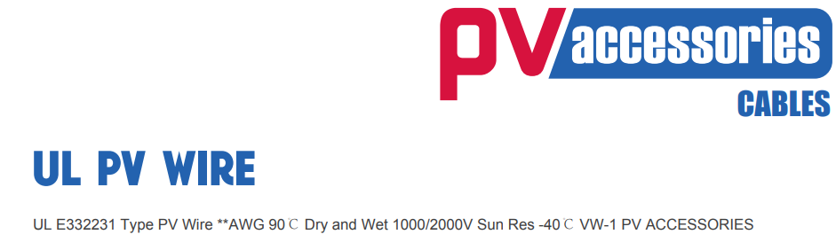
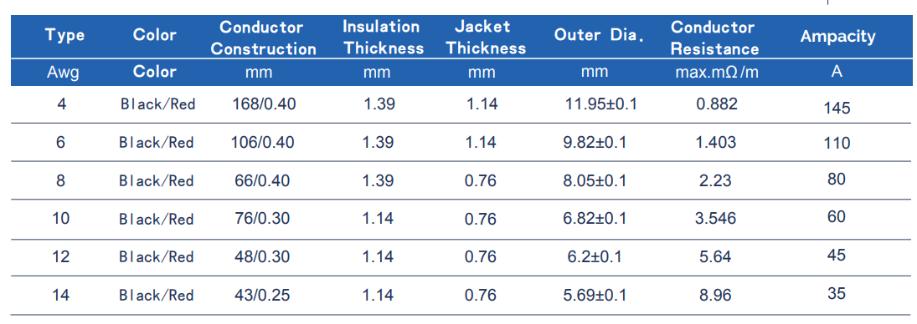
Imagen 6 – Datos técnicos de cable tipo fotovoltaico de la marca PV accesories

Con base en lo mostrado en la imagen 6 el cable FV en calibre 10 AWG, a utilizar tiene un diámetro total de 6.82 mm, por lo que realizando los cálculos del área de la circunferencia de sección transversal con todo y aislamiento se determina que el conductor cuenta con una sección transversal de:

$$Area=π×r^{2}= 3.1416×{3.41}^{2}=36.53 {mm}^{2}$$

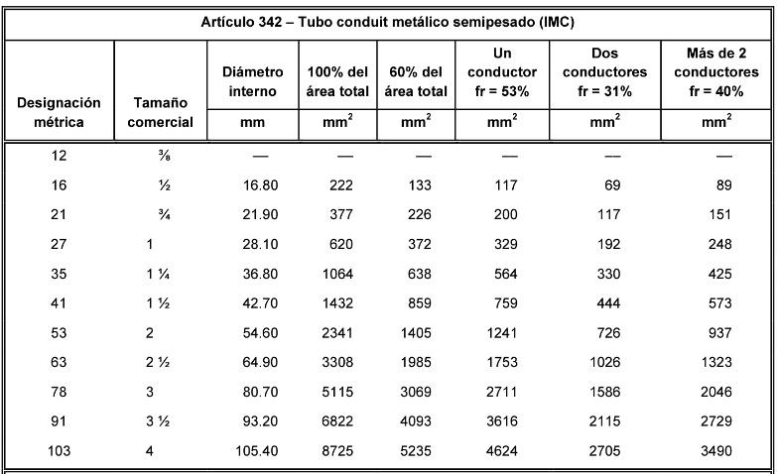
Imagen 7 –Tabla 4 Dimensiones y porcentaje disponible para tubería Conduit tipo IMC

CANALIZACIÓN DE LA 1-12:

Área de los cables fotovoltaicos calibre 10 AWG solar: (36.53 mm² X 4) = 146.12 mm²
Área del conductor de puesta a tierra de equipos calibre 10 AWG THHW: (36.53 mm² X 1) = 36.53 mm².
Área total de los 3 conductores basados en la Tabla 5 y ficha técnica del cable fotovoltaico: 182.65 mm².

De acuerdo con la Tabla 4 en la sección del Artículo 342, la canalización mínima requerida es de 1” pulgada.

CANALIZACIÓN 13:

Área de los cables fotovoltaicos calibre 10 AWG solar: (36.53 mm² X 2) = 73.06 mm²
Área del conductor de puesta a tierra de equipos calibre 10 AWG THHW: (36.53 mm² X 1) = 36.53 mm².
Área total de los 3 conductores basados en la Tabla 5 y ficha técnica del cable fotovoltaico: 109.59 mm².

De acuerdo con la Tabla 4 en la sección del Artículo 342, la canalización mínima requerida es de 3/4” pulgada, sin embargo, por tema de instalación se opta por el uso de canalización de 1” pulgada.

5.4 Cálculo de la canalización charola tipo escalera.

Los conductores de los inversores serán soportados por medio de charola porta cables, parte del trayecto de C.D. hasta los inversores al interior del edificio. Para calcular el ancho de la charola tipo escalera para soportar los conductores en C.D. para el inversor 1 y 2 de 100Kw. Dicha charola portacable se dividirá en tres secciones donde la primera sección abarcará un total de 16 strings, la segunda sección con 18 strings y por último la tercera sección con 50 strings para las cuales se aplica la siguiente formula:

$$Ancho de charola=N°conductores x Diametros de conductures$$
$+$ $(\left( 2.15x Diametro mayor\right)x2) )$

$$Ancho de charola 1=(16 x 7.5+1 x 9.1)+(\left(2.15 x 9.1\right)x2)$$
$$A=168.23$$

$$Ancho de charola 2=(18 x 7.5+1 x 9.1)+(\left(2.15 x 9.1\right)x2)$$
$$A=183.23$$

$$Ancho de charola 3=(50 x 7.5+1 x 9.1)+(\left(2.15 x 9.1\right)x2)$$
$$A=423$$

Conclusión
Para la primera sección con un total de 16 strings tendrá una charola tipo reja de 229 mm (9”) de ancho y un peralte de 82.5 mm (3 1/4”) de altura, para la segunda sección donde se tendrán 18 strings se seleccionó una charola tipo reja de 229 mm (9”) de ancho y un peralte de 82.5 mm (3 1/4”) de altura, por último para la sección con 50 strings se opta por el uso de una charola tipo reja de 457 mm (18”) de ancho y un peralte de 82.5 mm (3 ¼”).

CÁLCULO DE CONDUCTORES DE CA

Según 690-8 a) 3), la corriente máxima de circuito del inversor es igual a la corriente permanente de salida del inversor. En este caso, se tomará como referencia la corriente máxima que el inversor puede entregar a la salida, al nivel de voltaje correspondiente:

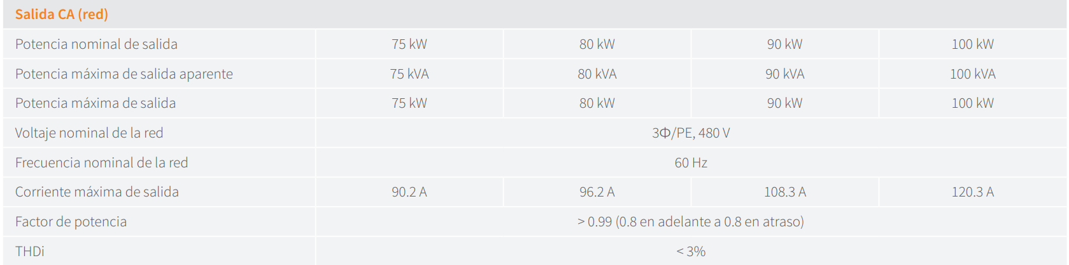

Imagen 8 – Datos de salida del inversor de interconexión

La corriente de salida del inversor a la tensión de la red (480/220 V – 3F) es de 120.3A. Este valor es considerado como la corriente máxima de salida.

$$I_{máx}=120.3 A$$

El procedimiento para la selección de los conductores de salida del inversor se puede basar en la sección 215-2 a) 1).

La temperatura de las terminales del inversor y de los interruptores termomagnéticos que se usarán es de 75°C y el circuito de salida del inversor viajará en una tubería individual hasta el tablero de interconexión. Con esta información ya se tienen los datos suficientes para el cálculo de los conductores del circuito de salida del inversor.

Para la selección, consideraremos conductores con aislamiento THHW a 90°C.

- 125% de la corriente máxima

$$Ampacidad=1.25 x I_{inversor }$$

$$Ampacidad=1.25 x 120.3 A=150.37 A$$

- Después de aplicar factores de corrección y ajuste
DATOS:
Factor de ajuste: 1 310-15 b) 3) a), (Se considera que dentro de una canalización vayan 3F, 1 CPT Y 1 CPTE, en donde el CPTE se considera como no portador de corriente).
Factor de corrección: 0.91 310-15 b) 2) a), (Temperatura máxima de 40°C y temperatura de aislamiento del conductor de 90°C)

$$Ampacidad= \frac{I_{del inversor }}{F_{ajuste} x F_{temperatura}}$$

$$Ampacidad= \frac{120.3 A}{1 x 0.91}=132.19 A$$

En este caso, la corriente mayor es la de 150.37 A. Como la temperatura de las terminales es de 75°C, se procede a seleccionar el conductor de esta columna. De acuerdo con la tabla 310-15 b) 16) se selecciona un conductor calibre 2/0 AWG (67.43mm²) con una ampacidad de 175 A a 75°C.

CÁLCULO DE LA PROTECCIÓN CONTRA SOBRECORRIENTE EN C.A.

Dado que la corriente nominal máxima de salida del inversor es de 120.3 A el dispositivo de protección contra sobre corriente se calcula conforme 690-9 b)

$$DPSC ≥1.25 x I_{máx}$$

$$DPSC ≥1.25 x 120.3 A$$

$$DPSC ≥ 150.37 A$$

De acuerdo con 240-6 a) se selecciona un interruptor termomagnético de 160 A, pero sin embrago por temas de instalación se opta por una protección de 150 A, trifásico a 480V, que al estar conectado a un calibre 2/0 con una ampacidad de 175 A a 75°C se encuentra en el rango adecuado.

7.1 Conductor de puesta a tierra de equipos

La selección del conductor de puesta a tierra de equipos del circuito se realiza con base en la Tabla 250-122 dando como resultado un calibre 6 AWG (13.3 mm²), ya que se cuenta con una protección de 150 A de capacidad.

7.2 Cálculo de la canalización

El circuito de salida del inversor se canalizará por una sola tubería del tipo IMC o Conduit pared gruesa Art. 342-10 con un factor de relleno determinado mediante la Tabla 1 del capítulo 10, el cual será del 40%.

Área de los conductores de fase calibre 2/0 AWG (53.49 mm²) = (3 x 160.52 mm²) = 481.56 mm².

Área del conductor de puesta a tierra de los equipos calibre 6 AWG (13.3 mm²) = (1 x 49.02 mm²) = 49.02 mm²

Área total de los 5 conductores basados en la Tabla 5: 530.58 mm²

De acuerdo con la Tabla 4, en la sección del Artículo 358 la canalización mínima requerida es de 1 1/2” pulgadas tipo IMC, ya que se realizará la instalación de esta canalización de manera visible, y sin estar expuesta a daño físico.

CÁLCULO DE CAÍDA DE TENSIÓN

8.1 Caída de tensión en CD

Para el cálculo de la caída de tensión de CD, se utilizará la fórmula siguiente:

$$e=2 x R x L x I$$

Como se puede observar, es necesario conocer la distancia en kilómetros de cada uno de los circuitos de fuente fotovoltaica, así como la resistencia del conductor seleccionado previamente. La resistencia en CD del conductor calibre 5.26 mm² (10 AWG) es de 4.07 Ω/km, con base en la Tabla 8. Por lo tanto, para este caso en particular, la fórmula se podría reescribir de la siguiente manera:

$$e=2 x 4.07 \frac{Ω}{km} x 13.81 A x L=112.41 x L$$

NOTA: Para el caso de la caída de tensión, se utiliza la corriente en el punto de máxima potencia del módulo, pues es la que va a estar circulando la mayor parte del tiempo cuando existan buenas condiciones de irradiancia.

Se calcula la caída de tensión para cada uno de los inversores.

INVERSOR | Circuito | Corriente | Longitud | Volts de caída de tensión | V nominal | Porcentaje de caída (e%)
1 | C1 | 13.81 A | 86.5 m | 9.72 V | 706.88 V | 1.37 %
2 | C1 | 13.81 A | 79.5 m | 8.93 V | 706.88 V | 1.26 %

Al no contar con porcentajes de caída de tensión superiores al 3% en los circuitos más largos del inversor podemos determinar que los circuitos trabajarán eficientemente.

El cálculo de caída de tensión en conductores de CA se basa en el mismo principio, solo que ahora la impedancia del conductor se obtiene de la Tabla 9.

8.2 Caída de tensión en CA

La fórmula a aplicar para la caída de tensión de CA es la siguiente:

$$e= \sqrt{3} x Z x L x I$$

Al ser los conductores de calibre 2/0 AWG (53.49 mm²) y al trabajar el inversor a factor de potencia unitario, se obtiene que la impedancia de dichos conductores, según la Tabla 9 es de 0.33 Ω/km, Además, la corriente permanente de salida del inversor posee un valor de 120.3 A. Por lo tanto, la ecuación anterior se reduce a:

$$e_{3/0}=\sqrt{3} x 0.33 \frac{Ω}{km}x 120.3 A x L=68.76 V x L$$

Circuito/ Inversor | Vnom/ calibre de cable | Longitud | Volts de caída de tensión | Porcentaje de caída (e%)
Inversor 1 y 2 | 480V 3F / 2/0 AWG | 10 m | 0.68 V | 0.14%

Considerando el que la caída de tensión es menor al 3%, se opta por utilizar el calibre 2/0 AWG para el circuito de salida del inversor.

